Th. 1 / 1. Les espaces agricoles

- Quels sont les différents types d’espace agricole sur le territoire français ?
____________________________________________________________________________________________________________________________________________________________________________________________________________________________________________________________________________________________________________________________________________________________________________________________________________________________________________________________________________________________________________________________________________________________________________________
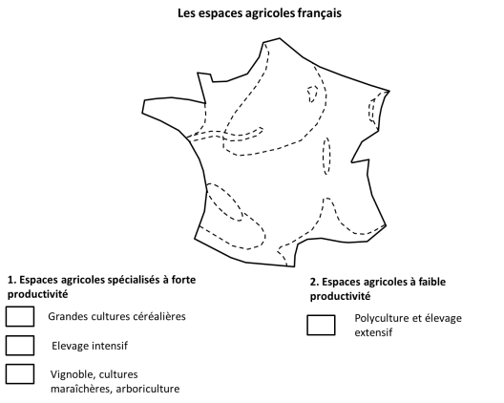

 | Type d’agriculture | Enjeux
1. Espaces agricoles à forte productivité
2. Espaces agricoles à faible productivité

